Территория
Территория огорожена сплошным высоким забором, имеет вход. Территория озеленена насаждениями по всему периметру. Также, на территории учреждения имеются различные виды деревьев и кустарников, газоны, клумбы и цветники. Для прогулок разных возрастных групп детей выделены отдельные участки, каждый из которых оборудован уличными игровыми комплексами согласно возрасту детей, имеется спортивная площадка.
Наружное освещение и видеонаблюдение по периметру здания.

Расположено по адресу:
198320, Санкт-Петербург, г.Красное Село, Кингисеппское ш., 12/2, лит.А. Юридический адрес: Санкт-Петербург, г.Красное Село, Кингисеппское ш., 12/2, лит.А

Здание
Кирпичное, типовое, 2-х этажное, имеет подвальное помещение. Общая площадь – 2586 кв.м. Площадь помещений, используемых непосредственно для нужд образовательной организации – 1689 кв.м.
Виды благоустройства:
- водопровод
- центральное отопление
- канализация
- принудительная вентиляция.

В ГБДОУ имеются следующие помещения, в том числе приспособленные для использования инвалидами и лицами с ограниченными возможностями здоровья:
1. Кабинет заведующего – 2 этаж
2. Лицензированный медицинский кабинет: медицинский кабинет, процедурный кабинет – 2 этаж.
3. Методический кабинет – 1 этаж.
4. Кабинет заместителя заведующего по АХР – 1 этаж.
5. Кабинет секретаря заведующего – 2 этаж.
6. Кабинет учителя-логопеда – 2 этаж.
7. Кабинет педагога- психолога – 2 этаж.
8. Музыкально-спортивный зал – 2 этаж.
9. 4 групповых помещения для групп раннего возраста.
10. 8 групповых помещений для групп дошкольного возраста.
11. Прачечная - 1 этаж.
12. Пищеблок: продуктовая кладовая, овощная кладовая, холодный и горячий цех – 1 этаж.
13. Кабинет инструктора по физической культуре и педагога организатора – 2 этаж.
14. Кабинет педагога-организатора – 1 этаж.
15. Кабинет музыкального руководителя – 2 этаж.

Библиотеки, в том числе приспособленной для использования инвалидами и лицами с ограниченными возможностями здоровья – нет.
Помещение и участок, в том числе приспособленный для использования инвалидами и лицами с ограниченными возможностями здоровья соответствуют государственным санитарно-эпидемиологическим требованиям к устройству, правилам и нормативам работы ДОУ СанПин 2.4.1 3049-13, нормам и правилам пожарной безопасности.

Питание детей один из ключевых факторов, определяющих качество и жизнь ребенка, его рост и развитие. Организация рационального питания детей в ДОУ организовано с учетом следующих принципов: сбалансированность, рациональность, строгое выполнение и соблюдение технологий приготовления блюд, выполнение среднесуточных натуральных норм. Охват организованным питанием соответствует требуемым санитарным нормам и правилам СанПиН 2.4.1.3049-13: сбалансированное четыхразовое питание (завтрак, второй завтрак, обед и уплотненный полдник) в группах с 12-часовым пребыванием.
При составлении меню используется картотека 10-дневного меню, разработанная учреждением, в соответствии с требованиями СанПин 2.4.1.3049-13 и учитываются нормы питания на каждого ребенка. Ежедневно дети получают витаминизированные хлебобулочные изделия, напитки. Выполняются нормы питания по основным продуктам, осуществляется дифференцированный подход в организации питания в зависимости от состояния здоровья детей (непереносимость отдельных продуктов детьми). Сервировка стола и выдача готовой пищи с пищеблока, а также прием пищи в группах осуществляется согласно режиму каждой группы и в соответствии с требованиями СанПин2.4.1.3049-13.
Качество привозимых продуктов питания контролируется бракеражной комиссией. Заведующий, старшая медицинская сестра, врач систематически контролируют приготовление пищи, объем продуктов, время закладки продуктов в котел, раздачу пищи по группам и в группах, а также качество приготовления пищи.
График выдачи питания в ДОУ составлен с учетом возрастных особенностей детей.
В родительских уголках вывешивается ежедневное меню для детей.

Пищеблок детского сада типовой, оборудован всем необходимым технологическим оборудованием. Все оборудование исправно, находится в рабочем состоянии. Поставка продуктов в детский сад осуществляется поставщиком на основании заключенного договора.

Групповые помещения обеспечены мебелью и игровым оборудованием в достаточном количестве. Развивающая среда детского сада организована с учетом интересов детей и отвечает их возрастным особенностям.
В каждой группе размещены центры активности, согласно возрасту детей, для всестороннего развития детей, имеются: туалетная комната, раздевалка. Мебель для каждого воспитанника подобрана по категориям, с учетом его роста.

Предметно-развивающая среда детского сада обеспечивает все условия для организации всех видов детской деятельности. В каждой группе имеется необходимый разнообразный игровой материал, накоплено и систематизировано методическое обеспечение реализуемой образовательной программы. В группах имеется оригинальный дидактический материал, изготовленный сотрудниками и родителями для развития сенсорных эталонов, мелкой моторики рук, сюжетно-ролевых игр и т.д. В групповых комнатах оформлены различные зоны и уголки: игровые, двигательной активности, познавательные, уголки природы и другие, оснащённые разнообразными материалами в соответствии с возрастом детей. Во всех группах организован спортивный уголок.
Предметно-развивающая среда соответствует санитарно-гигиеническим требованиям.
В музыкально-СПОРТИВНОМ зале проводятся детские праздники, вечера досуга для детей и родителей. Музыкальный зал для проведения занятий, развлечений и праздников оснащен музыкальными инструментами: пианино, комплектом «Детский оркестр» с набором металлофонов, шумовых и ударных инструментов, набором детских народных музыкальных инструментов. Музыкальный зал для проведения физкультурных занятий оснащен гимнастическими скамейками, необходимым для занятий спортивным инвентарем. Используется изготовленное в детском саду нестандартное оборудование. Для физкультурных занятий на улице оснащена спортивная площадка.

Медицинский кабинет (кабинет и процедурная) оснащен в соответствии с современными требованиями. Созданы отличные условия для осмотра детей врачом, осуществления профилактических прививок, проведения антропометрии.

В ГБДОУ созданы условия для:
- охраны и укрепления здоровья детей;
- коррекционной работы с детьми, имеющими проблемы в развитии;
- ведущей игровой деятельности детей;
- художественно-эстетического развития детей;
- интеллектуального развития детей;
- физического развития детей;
-совместной взросло-детской творческо-экспериментальной деятельности.

Обеспечение безопасности
В детском саду установлена "кнопка тревожной сигнализации" с выводом сигнала на ГМЦ. Детский сад оборудован современной пожарной сигнализацией, огнетушителями, внутри здания установлена система видеонаблюдения. В детском саду регулярно проводятся мероприятия по соблюдению правил пожарной безопасности, по основам безопасности, учебные тренировки. Оформляется информация для родителей по вопросам ОБЖ. С детьми регулярно проводятся занятия, беседы по правилам дорожного движения и безопасного поведения детей на улицах города, организуются экскурсии, игры. Дети детского сада находятся под постоянным наблюдением сотрудников детского сада. Вход в здание производится через центральный подъезд.

Сведения о доступе к информационным системам и информационно - телекоммуникационным сетям, в том числе приспособленным для использования инвалидами и лицами с ограниченными возможностями здоровья

Доступ к информационным системам и информационно-телекоммуникационным сетям осуществляется благодаря локальной сети интернет администрацией образовательного учреждения и педагогическими работниками.

Сведения об электронных образовательных ресурсах, к которым обеспечивается доступ обучающихся, в том числе приспособленным для использования инвалидами и лицами с ограниченными возможностями здоровья - доступа к интернет ресурсам у обучающихся нет.

наличие специальных технических средств обучения коллективного и индивидуального пользования для инвалидов и лиц с ограниченными возможностями здоровья – нет.

Обеспечение условий доступности здания учреждения инвалидам
и лицам с ограниченными возможностями

Учреждение было выстроено по проекту, не предполагающему организацию доступной среды для инвалидов и лиц с ОВЗ. При входе имеется информационная табличка с указанием номера телефона для обращения инвалидов о помощи сопровождения к месту предоставления услуги.

Условия для воспитания детей с ограниченными возможностями

Обучения детей с ОВЗ зависит от степени выраженности недостатков физического и (или) психического развития, сложности структуры нарушения, от заключений и рекомендаций специалистов Территориальной психолого-медико-педагогической комиссией (далее - ТПМПК).
Дети с ОВЗ для занятий с учителем-логопедом комплектуются в установленном порядке специалистами ТПМПК.
Образовательная деятельность с детьми с ОВЗ организуется в соответствии с программой, разработанной на базе основной образовательной программы дошкольного образования в соответствии с федеральным государственным образовательным стандартом дошкольного образования, а также парциальной образовательной программы логопедической работы по преодолению фонетико-фонематического нарушения речи у детей (авторы программы Т.Б. Филичева, Г.В. Чиркина), рекомендованной Ученым Советом ГНУ «Институт коррекционной педагогики Российской академии образования» для использования в ДОУ.
Педагоги и специалисты детского сада, работающие с детьми с ОВЗ:
- осуществляют психолого-медико-педагогическое обследование детей с ОВЗ;
- разрабатывают (при необходимости) совместно с педагогами индивидуальные образовательные маршруты;
- организуют систематическое сопровождение образовательного процесса.
Детский сад оказывает родителям (законным представителям) детей с ОВЗ, детей-инвалидов методическую и консультативную помощь с целью повышения их медицинской и педагогической компетентности, способствует вовлечению родителей (законных представителей) в образовательную, оздоровительную и интеграционную работу, формирует у них ответственность за развитие и восстановление здоровья детей.
Образовательные услуги детям-инвалидам предоставляются бесплатно.
Дистанционное обучение и обучение по месту жительства инвалидов (на дому) в ДОУ не осуществляется.

Федеральные информационно-образовательные ресурсы

- Министерство образования и науки Российской федерации (http://www.mon.gov.ru)
- Федеральный портал "Российское образование"
-Информационная система "Единое окно доступа к образовательным ресурсам"
- Единая коллекция цифровых образовательных ресурсов (http://school-collection.edu.ru/)
-Федеральный центр информационно-образовательных ресурсов
- Правительство Санкт-Петербурга Комитет по образованию
- Электронные библиотечные системы и ресурсы (http://www.tih.kubsu.ru/informatsionnie-resursi/elektronnie-resursi-nb.html).
- Образовательный портал "Петербургское образование"
-Федеральное агентство по образованию Российской федерации
- Портал государственных и муниципальных услуг Санкт-Петербурга

Поэтажные планы здания

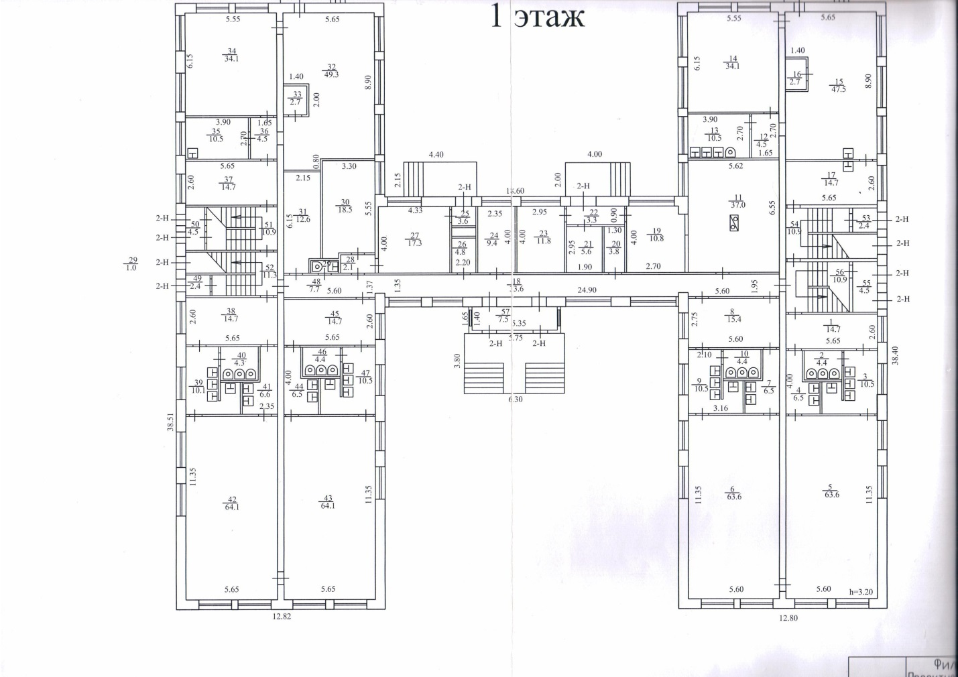

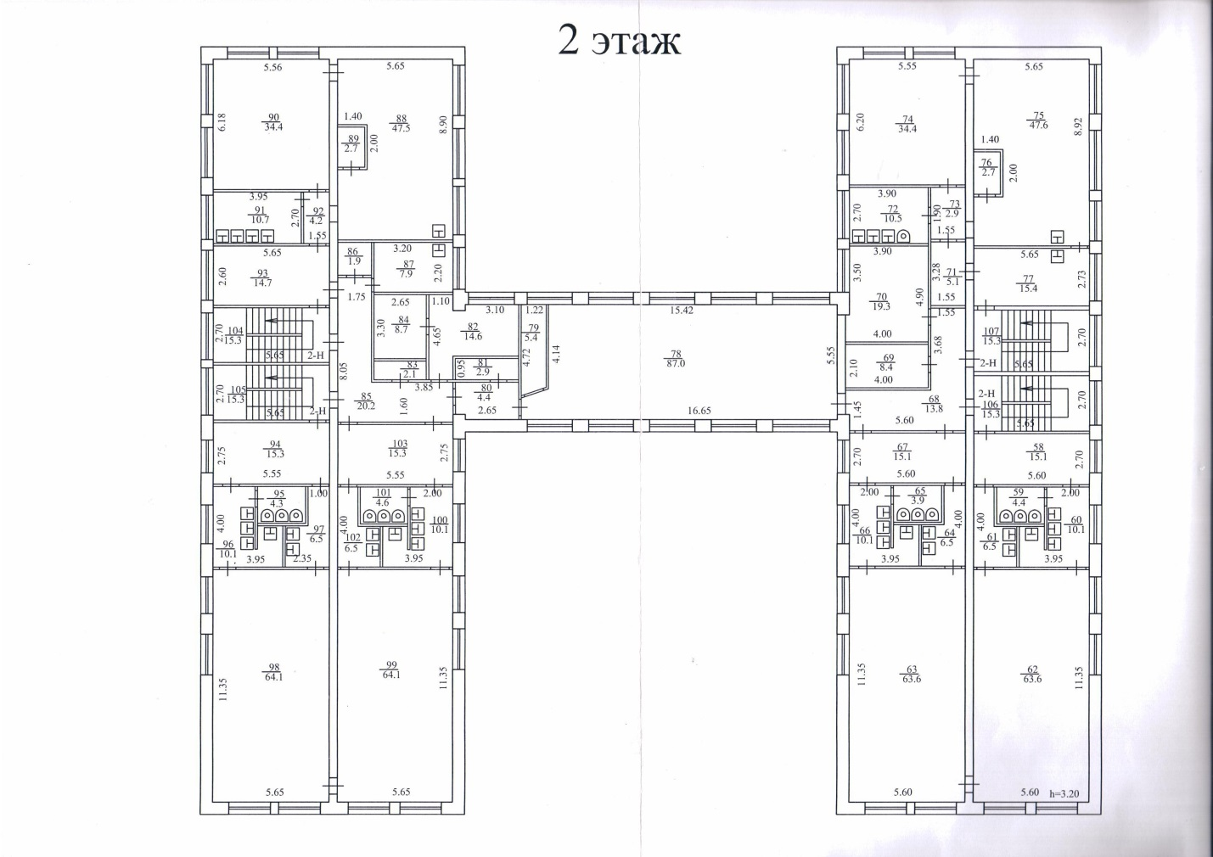

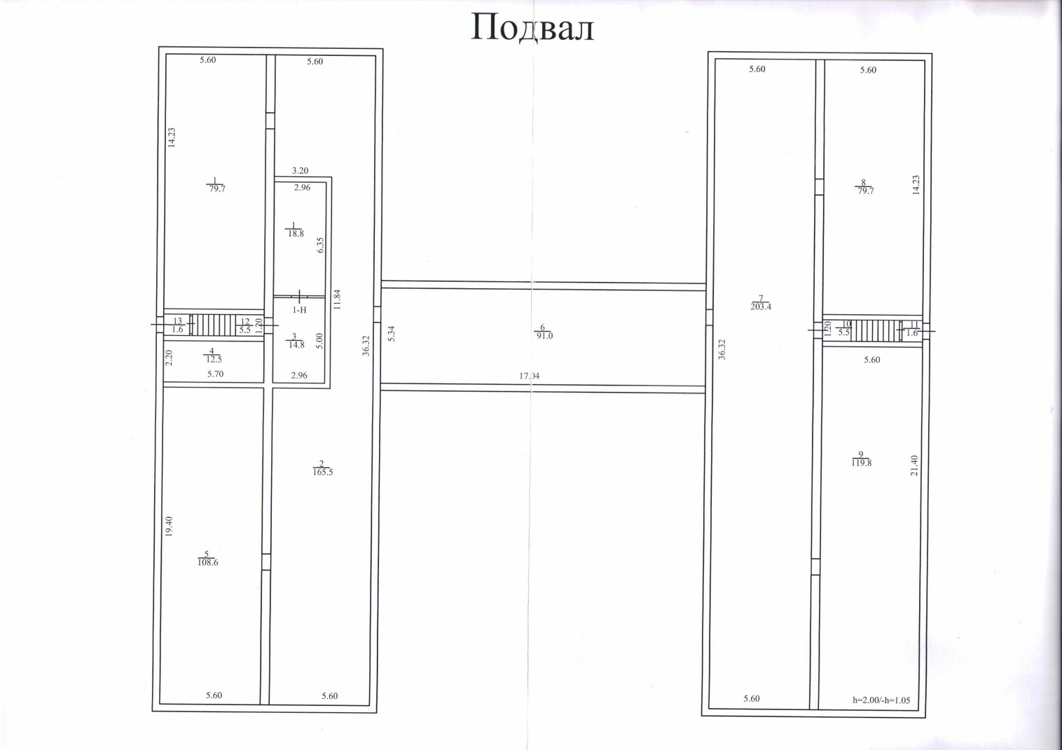

План территории детского сада
